深 圳 大 学 实 验 报 告

课 程 名 称： 计算机系统(3)

实验项目名称： 处理器结构实验一

学 院： 计算机与软件学院

专 业： 计算机与软件学院所有专业

指 导 教 师： 刘刚

报告人： 李文俊 学号： 2023150001 班级： 高性能

实 验 时 间： 2025年11月19日

实验报告提交时间： 2025年11月19日

教务处制
一、 实验目标：

了解MIPS的五级流水线，和在运行过程中的所产生的各种不同的流水线冒险
通过指令顺序调整，或旁路与预测技术来提高流水线效率
更加了解流水线细节和其指令的改善方法
更加熟悉MIPS指令的使用

二、实验内容
观察一段代码并运行，观察其中的流水线冒险，并记录统计信息。
对所给的代码进行指令序列的调整，以期避免数据相关，并记录统计信息。
启动forward功能，以获得性能提升，并且记录统计信息。
（选做：用perf记录x86中的数据相关于指令序列调整后的时间统计、
调整指令，以避免连续乘法间的阻塞。）

三、实验环境
硬件：桌面PC
软件：Windows，WinMIPS64仿真器

四、实验步骤及说明
首先，我们给出一段C代码，该段代码实现的是两个矩阵相加。
设有4*4矩阵A和4*4矩阵B相加，得到4*4矩阵C：
for(int i = 0; i < 4; i++)
For(int j = 0; j < 4; j++)
C[i][j] = A[i][j] + B[i][j];
根据上述的C代码，我们将其转换成MIPS语言，然后运行，并进行分析。

MIPS代码如下：
.data
a: .word 1,1,1,1,2,2,2,2,3,3,3,3,4,4,4,4
b: .word 4,4,4,4,3,3,3,3,2,2,2,2,1,1,1,1
c: .word 0,0,0,0,0,0,0,0,0,0,0,0,0,0,0,0
len: .word 4
control: .word32 0x10000
data: .word32 0x10008

.text
start:daddi r17,r0,0
daddi r21,r0,a
daddi r22,r0,b
daddi r23,r0,c
ld r16,len(r0)
loop1: slt r8,r17,r16
beq r8,r0,exit1

daddi r19,r0,0
loop2: slt r8,r19,r16
beq r8,r0,exit2

dsll r8,r17,2
dadd r8,r8,r19
dsll r8,r8,3

dadd r9,r8,r21
dadd r10,r8,r22
dadd r11,r8,r23

ld r9,0(r9)
ld r10,0(r10)
dadd r12,r9,r10
sd r12,0(r11)

daddi r19,r19,1
j loop2
exit2:daddi r17,r17,1
j loop1
exit1: halt
实验前请保证winMIPS64配置中“Enable Forwarding”没有选中。将这段代码加载到WinMIPS64中，运行后观察结果（提供Statistic窗口截图）。 从Statistic窗口记录：本程序运行过程中总共产生了多少次RAW的数据相关。接下来，我们对产生数据相关的代码逐个分析，请列出产生数据相关的代码，并在下一步中进行分析和优化。

- 调整指令序列

在这一部分，我们利用指令调整的方法对数据相关代码进行优化，规避数据相关。
通过调整序列来规避这个数据相关，在statics窗口中记录其效果。将此结果与初始的结果进行对比，报告RAW相关的次数减少的数量。

- Forwarding功能开启
接下来，我们要展示Forwarding功能的优化效果。
首先，我们要知道如何开启Forwarding功能。法如下：点开configure下拉窗口，给Enable Forwarding选项左侧点上勾。
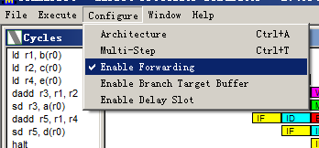
图 1
开启了Forwarding功能之后，我们再运行，查看结果，解释哪些数据相关的问题得到解决，并以截图说明问题解决前后的差异所在。

- 结构相关优化
流水线中的结构相关，指的是流水线中多条指令在同一时钟周期内争用同一功能部件现象。即因硬件资源满足不了指令重叠执行的要求而发生的冲突。
在WinMIPS64中，我们可以在除法中观察到这种现象。要消除这种结构相关，我们可以采取调整指令位置的方法进行优化。在这个部分，我们首先给出几条C代码，然后将该代码翻译成MIPS代码（为了观察的方便，我们这里MIPS代码并不是逐一翻译，而是调整代码，使得其他部分数据相关已经优化，而两条除法指令连续出现），运行并查看结果。接着，调整代码序列，重新运行。观察优化效果。
下面是给出的C代码：
a = a / b
c = c / d
e = e + 1
f = f + 1
g = g + 1
h = h + 1
i = i + 1
j = j + 1
根据上述的C代码，我们给出数据相关优化的指令如下：
.data
a: .word 12
b: .word 3
c: .word 15
d: .word 5
e: .word 1
f: .word 2
g: .word 3
h: .word 4
i: .word 5

.text
start:
ld r16,a(r0)
ld r17,b(r0)
ld r18,c(r0)
ld r19,d(r0)
ld r20,e(r0)
ld r21,f(r0)
ld r22,g(r0)
ld r23,h(r0)
ld r24,i(r0)
ddiv r16,r16,r17
ddiv r18,r18,r19
daddi r20,r20,1
daddi r21,r21,1
daddi r22,r22,1
daddi r23,r23,1
daddi r24,r24,1
halt
上面的指令运行，在Cycle窗口结果如下（程序运行前请将configure->architecture->division latency改为10）：
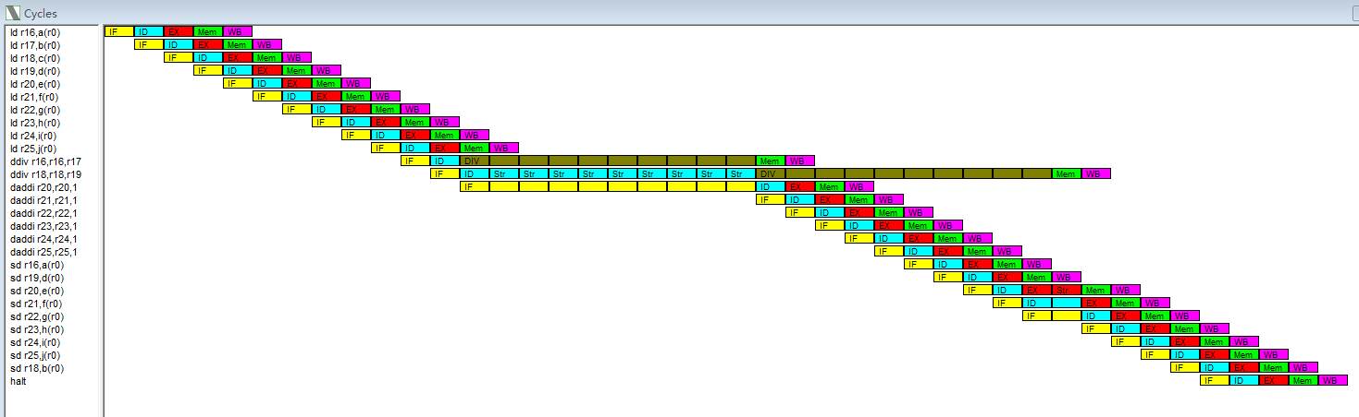
图 2
在Statistics窗口的结果如下：
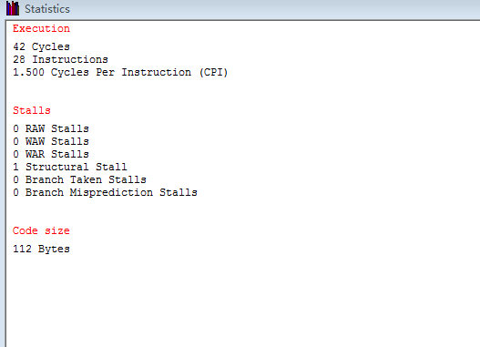
图 3
通过观察，我们可以发现，两个连续的除法产生了明显的结构相关，第二个除法为了等待上一个除法指令在执行阶段所占用的资源，阻塞了9个周期。
显然，这样的连续的除法所导致的结构相关极大的降低了流水线效率，为了消除结构相关，我们需要做的是调整指令序列，将其他无关的指令塞入两条连续的除法指令中。
给出指令序列的调整方案并给出流水线工作状态的截图，做出解释。

- 提交报告
记录实验过程，保存实验截图，给出分析结果，形成实验报告。初始代码准备（10分），后面每个优化方法各30分。

五、实验结果
1. 矩阵相加MIPS代码实现
1.1 将C语言代码转换为MIPS代码
核心思路：用两个下标寄存器 i 和 j 做双层循环，利用 index = (i*len + j)*8 计算出每个矩阵元素在内存中的偏移，再对 a 和 b 对应位置元素做 64 位加法，结果存到 c 中
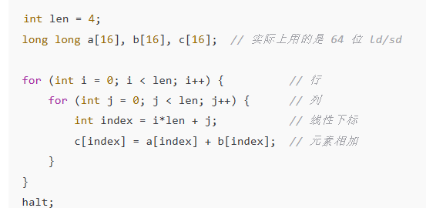
图 4
具体实现：
1. 数据区与矩阵存储方式：a 和 b 各有 16 个元素，可以想象成 4×4 的矩阵，按行优先方式线性存储，比如a[0][0..3] = 1,1,1,1，同理 b 只是行顺序反过来，c 初始化全为 0，用来存结果，len表示行数
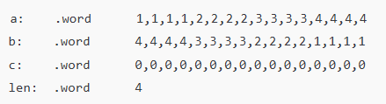
图 5
2. 初始化部分：外层循环下标 i 初始化为 0，r21，r22，r23分别是数组 a,b,c 的基地址，把 len 读入 r16，用于循环判断
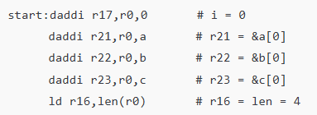
图 6
3. 外层循环：按行遍历：经典的 if (i >= len) goto exit1; 具体的MIPS思路是如果 r17 < r16，则 r8=1；否则 r8=0；如果 r8==0，说明不小于，也就是 i >= len，跳出外层循环
细节：判断完之后，进入内层循环之前，会重新给 r19 赋值 0
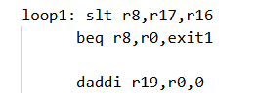
图 7
4. 内层循环：同理，只是这边变成了 r19（变量j）
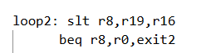
图 8
5. 关键点：矩阵元素地址计算：整个程序最重要的部分，目的是计算index = (i*len + j)*8，即计算（i*4+j）* 8 = (i << 2 + j) <<3。
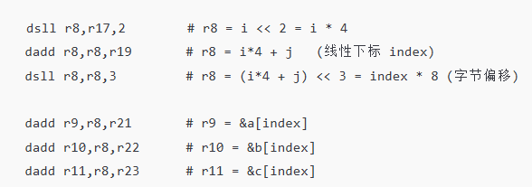
图 9
6. 载入、相加、写回：计算完地址后进行取值，然后相加，最后写回c中
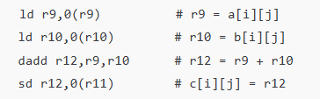
图 10
7. 内层循环更新列下标c，内层结束更新行下标 i
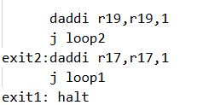
图 11
1.2 asm程序语法检查
检查没问题，开始运行
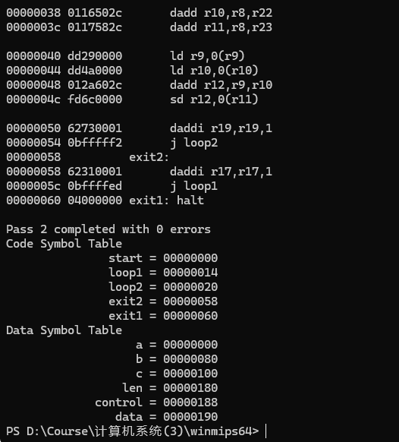
图 12
1.3 运行结果
保证winMIPS64配置中“Enable Forwarding”没有选中：
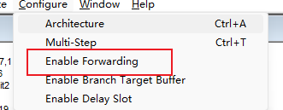
图 13
从Statistic窗口可以看出，本程序运行过程中总共产生了220处RAW的数据相关。接下来对相关的代码，并进行分析和优化。
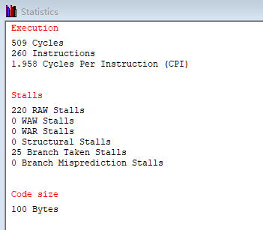
图 14
2. 调整指令序列
2.1优化部分1
下面的两条语句产生了两个RAW的阻塞，ld r10,0(r10), dadd r12,r9,r10
问题在于：ld r10,0(r10) 刚把数据从内存读出来，紧接着下一条 dadd 就要用 r10，没有足够的间隔，会产生 load-use hazard
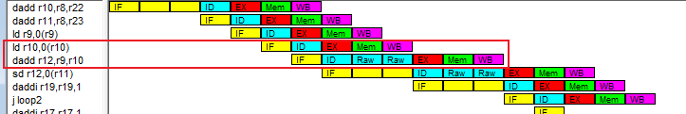
图 15
解决思路：可以通过ld r16，len（r0）这条语句换到上面，即start：处，如下
start:
ld r16,len(r0)
daddi r17,r0,0
daddi r21,r0,a
daddi r22,r0,b
daddi r23,r0,c
loop1: slt r8,r17,r16
通过调整序列来规避这个数据相关，效果如下，RAW阻塞的次数减少了两次
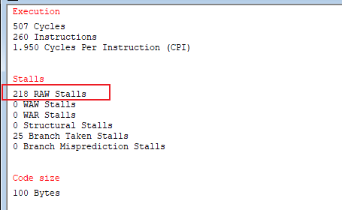
图 16
2.2 优化部分2
上述的语句产生了四个RAW数据相关
图 17
问题：sd 立刻用到了刚刚由 dadd 写回（或准备写回）的 r12，在5 级流水线模型里，这种 R 型 → store 也会被当成 RAW hazard。
解决方法：本轮循环中，用到旧的 r19 的地方只有地址计算那几条：dsll r8,r17,2、dadd r8,r8,r19、dsll r8,r8,3
一旦 3 条地址计算做完，当前元素的 r9/r10/r11 地址都已经确定，之后就不再用当前的 r19 了
因此，daddi r19,r19,1 可以安全地提前到本轮循环后半段，用来“填空”
因此进行序列的调整，调整如下：
ld r9,0(r0)
ld r10,0(r10)
daddi r19,r19,1
dadd r12,r9,r10
sd r12,0(r11)
通过将“daddi r19，r19，1”这条语句上移，我们可以在dadd r12,r9,r10 和 sd r12,0(r11) 之间插入了一条与 r12 无关的指令，同时保持语义不变
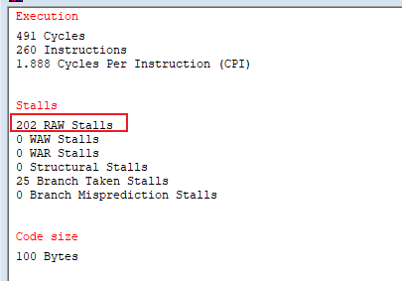
图 18
将结果图与上一次的结果对照，很明显发现，RAW阻塞的次数减少了16次，效果还是比较明显。
鉴于此程序相对简单，可以通过调整指令序列来优化流水线相关的地方较少，但是上面的一些调整还是能明显的看出这种优化的有效性
总结调整指令序列的本质：前提是语义不变 + 依赖关系不被破坏，在不改变程序语义的前提下，把“原来要空转等待的周期”塞进一些彼此独立的有用指令，用它们去填流水线的气泡，效果上是在“隐藏延迟、提高流水线利用率”。

3. Forwarding功能开启
3.1 开启Forwarding功能
Forwarding的作用：让后面的指令直接“抢用”前一条指令在流水线中产生的结果，而不是傻等它写回寄存器，从而在硬件层面隐藏数据相关的延迟。启用后，几乎所有 ALU 型 RAW hazard 都不再需要插入气泡，只有 load-use 这类极少数情况还需要 stall。
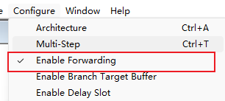
图 19
3.2 查看效果
可以看到RAW阻塞从202次变成了25次，效果十分显著
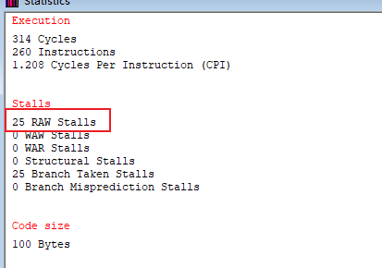
图 20
4. 结构相关优化
4.1 结构相关
前面我们一直在讲的是数据相关（RAW），比如A 指令生产一个寄存器值，B 指令马上要用这个寄存器，此时数据还没准备好 → 要 stall。
流水线中的结构相关，指的是流水线中多条指令在同一时钟周期内争用同一块硬件单元现象，即因硬件资源满足不了指令重叠执行的要求而发生的冲突。
在 WinMIPS64 里，典型就是除法器（divider）是一个“多周期、且独占”的功能部件，一条 ddiv 进去 EX 以后，要占好几拍（比如 10 拍），在它没做完之前，第二条 ddiv 没法用这个除法器，于是在第二条 ddiv 准备进入 EX 时，被迫等待 → 出现结构相关的 stall
4.2 典型除法代码
C 代码：
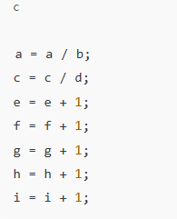
图 21
逻辑对应MIPS代码：
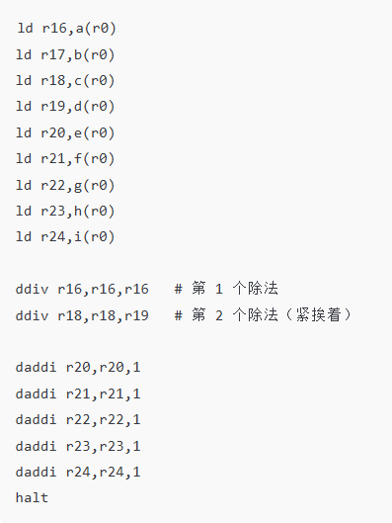
图 22
问题点在于：两条 ddiv 连在一起，第 1 条 ddiv r16,r16,r17 进入 EX 后，除法器被它占住很多周期；下一周期，第 2 条 ddiv r18,r18,r19 想进入 EX，也要用除法器，结果发现硬件还忙着给上一条算 → 只能在 ID/EX 之间原地等，WinMIPS64 的 Statistics 里就能看到 “ddiv 等待了 9 个周期”
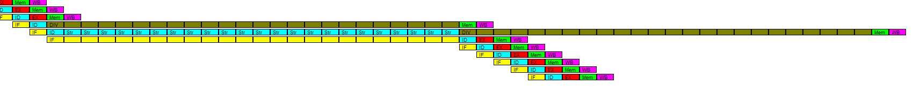
图 23
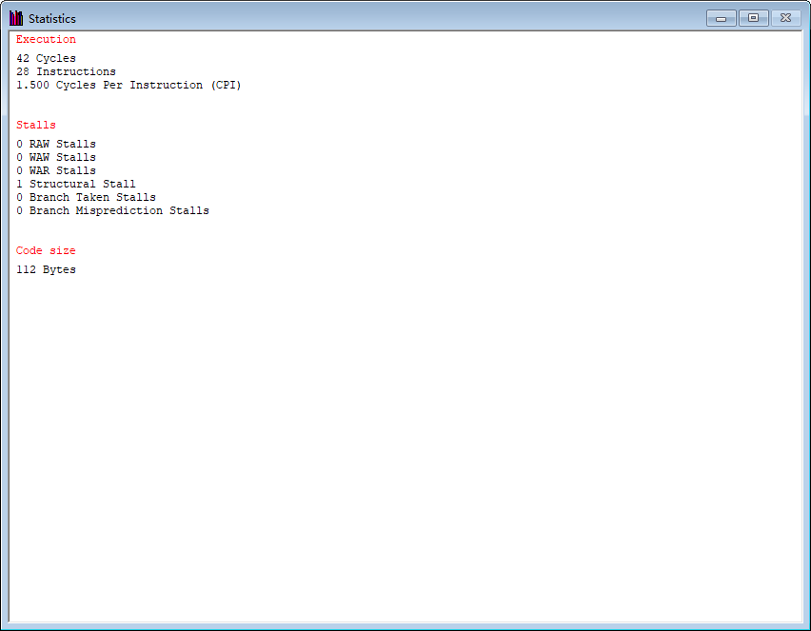
图 24
4.3 除法代码优化
优化思路：在两条除法之间塞别的独立指令，找一些 和除法器无关、和这两个结果也无依赖的指令，把它们插到两条 ddiv 中间，让第二条 ddiv 晚一点再去见除法器，这样，当它真正需要用除法器时，前一条除法已经快忙完了，就不会被 stall 这么久
优化后的代码（核心部分）：
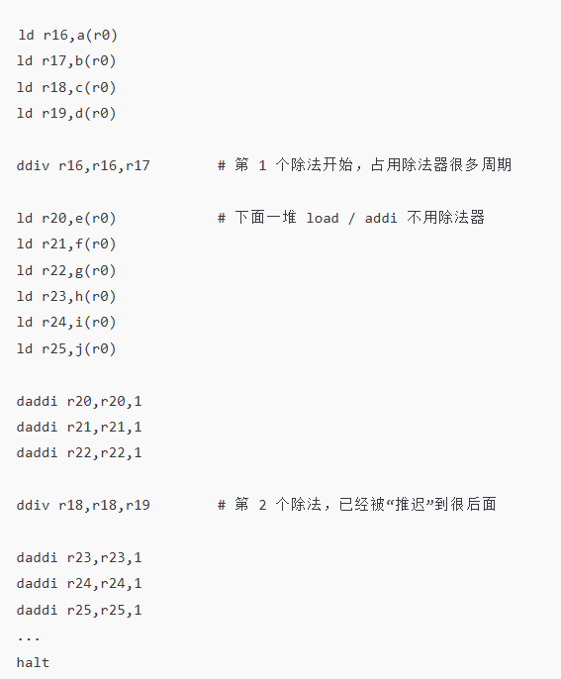
图 25
4.4 结果与分析
效果：
1. 语义没变：这些 ld 和 daddi 原本就要做，只是原来在两个除法之后，现在挪到了中间和后面，它们和 a/b、c/d 的运算结果没有数据依赖关系，sd 写回的顺序也不破坏语义（都是最后一次写，没有覆盖问题）
2. 硬件利用率变高了：第 1 条 ddiv 在 EX 阶段忙着用除法器，同时，后面的 ld、daddi 正在 IF/ID/EX/MEM/WB 中正常执行，占用的是访存单元和整数 ALU，而不是除法器，等到你把那一串 ld/daddi 都发完、差不多把“空档期”填满了，这时候才轮到第 2 条 ddiv 进入 EX，除法器大概率已经空出来 → 几乎不再需要为它额外 stall 9 个周期。
最终表现为：总周期数减少了 9，因为原来那 9 拍是“傻等除法器”，现在都被别的有用工作填掉了
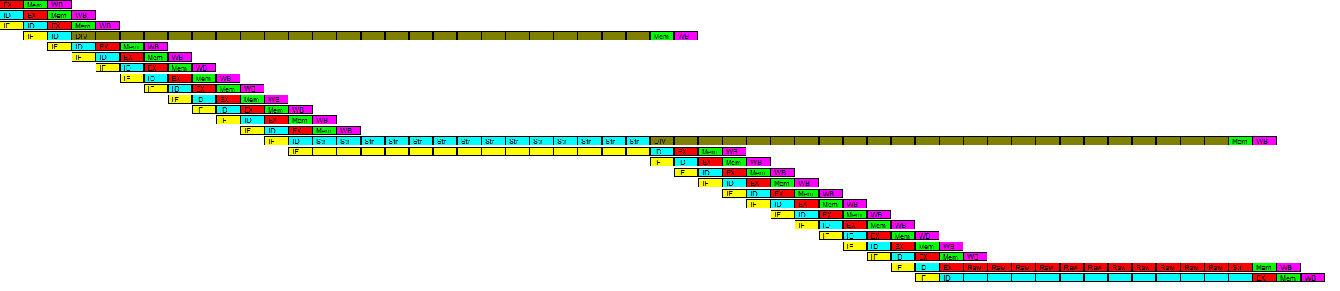
图 26
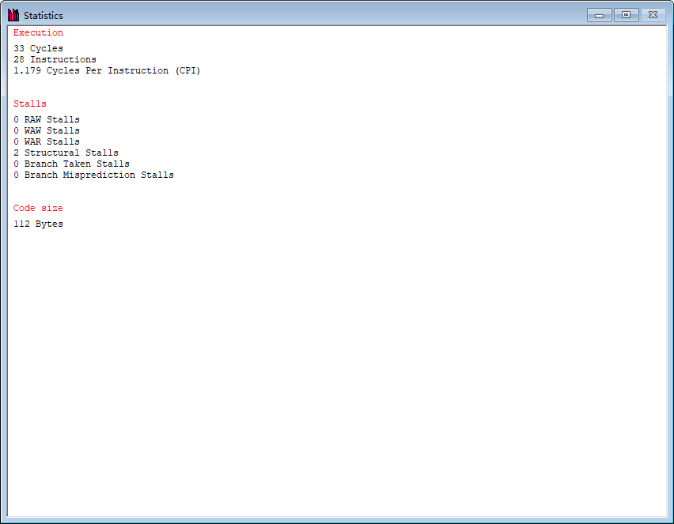
图 27
六、实验总结与体会
通过本次 WinMIPS64 流水线实验，我对指令流水线的实际运行机制有了比课堂更直观、更具体的理解。之前书上讲的 RAW 数据相关、结构相关、Forwarding、指令调度这些概念其实都比较抽象，而在这次实验中，通过观察 Cycle 窗口和 Statistics 窗口的气泡数量和周期变化，我真正看到了“为什么会慢、慢在什么地方、怎么把这些空洞填满”。
在矩阵相加的程序中，我首先遇到的是典型的 RAW 数据相关问题：例如 ld 之后紧跟着用同一个寄存器做 dadd，以及 dadd 之后立刻用结果做 sd。在没有 Forwarding 或仅部分 Forwarding 的条件下，这会导致 load-use 冒险和 R 型指令的 RAW 冒险，流水线被迫插入气泡。通过多次调整指令序列，我体会到了 “指令调度”的本质：在不改变程序语义的前提下，把与当前结果无关的指令（如循环变量自增、下一个地址的计算等）插入到 producer 和 consumer 之间，用有用的计算去填满原本的空转周期，从而减少 stall、提升流水线利用率。同时也更加清楚了 Forwarding 能解决的是大部分 ALU→ALU 的 RAW，而 load-use 这类场景仍然需要靠软件调度来隐藏延迟。
在除法例子中，我又直观感受到了 结构相关（structural hazard） 的影响。由于除法器是一个多周期且独占的硬件资源，两条 ddiv 连续发射会在 EX 阶段争用同一个功能部件，导致后一条除法指令被阻塞多个周期。通过把一系列与除法无关的 ld 和 daddi 指令插入两条 ddiv 之间，实验前后周期数减少了 9 个，这让我意识到：即使不存在数据依赖，硬件资源本身也会成为性能瓶颈，而合理的指令重排同样可以起到“把除法器忙着的时间浪费掉的周期塞满”的效果。
整体来看，这次实验让我真正建立起了一个完整的流水线性能观：
从 硬件视角：Forwarding 网络、功能部件数量、除法器这种多周期单元会直接决定流水线 stall 的类型和频率；
从 软件视角：编译器或程序员可以通过分析数据相关和结构相关，主动进行指令调度，把本来必须等待的周期变成有用的计算时间。
最后，这次实验也让我更加意识到：正确性只是程序的起点，效率才是体系结构课程的核心之一。只有同时关注“算对了没有”和“算得快不快”，配合工具反复验证和对比，我们才能真正理解流水线设计的意义和优化的价值。这种从“理论→观察→分析→优化→再验证”的过程，对以后写底层代码、看编译器优化、甚至调试性能问题都会很有帮助

指导教师批阅意见：

成绩评定：

指导教师签字：
年 月 日
备注：

